На севере Мьянмы (Бирмы) христиане столкнулись с угрозой геноцида

13 июня 2018
Однажды в 1970-х годах в одном из домов на севере Лондона один баптистский пастор из народности карен с севера Бирмы (сейчас это Мьянма), делился тем, что происходило с христианской общиной в тех местах.
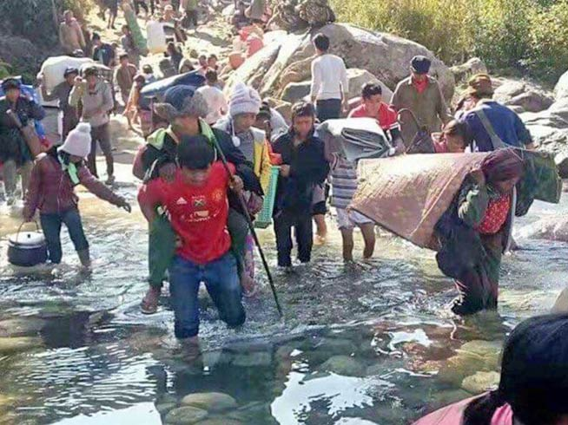
В то, о чем он рассказывал, было трудно поверить, уж слишком ужасным это было. Но четкость изложения и множество подробностей убеждали, что рассказ абсолютно реален.
Он рассказывал о том, как бирманские войска загоняли детей-христиан в джунгли, чтобы использовать их в качестве саперов. С каждым новым взрывом погибал еще один ребенок.
О страданиях христиан никто не знал, их истории никто не рассказывал, их голосов никто не слышал, и никто не замечал их плача. Однако в словах этого пастора не было ни гнева, ни ненависти. Скорее, он говорил о вере и мужестве христиан, которые хотели сохранить свою веру, свободно жить и служить Господу Иисусу Христу.
4 января 1948 года в 4:20 утра после 60 лет британского правления Бирма получила независимость, и этнические меньшинства на севере страны ожидали, что им будет предоставлена автономия. Британия управляла Бирмой как двумя объектами: юг управлялся напрямую, а северу предоставлялось право организовывать свои дела через племенных правителей и вождей. На юге проживали, в основном, самая крупная этническая группа - бирманцы, а на севере было множество национальных меньшинств, таких как карен, чин и качин. Однако при обретении независимости эти меньшинства были переданы под управление этнического большинства, т.е. бирманцам, и на протяжении многих лет подвергались жестокому угнетению, поскольку правительство Великобритании не стало принимать участия в их дальнейшей судьбе.
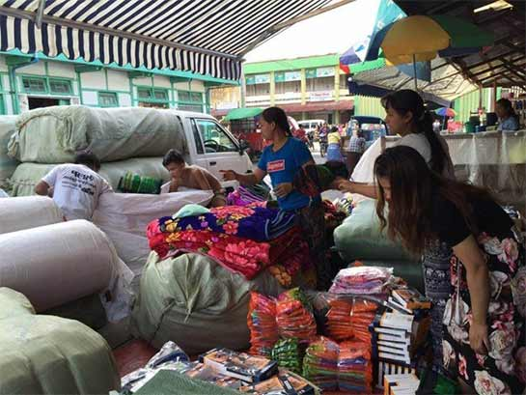
Годами бирманское правительство угнетало не только меньшинства, но и самих бирманцев. Лишь с некоторой степенью свободы, которая стала появляться только в последнее время, бирманское правительство обрушило свой гнев на рохинджа (этническую группу, исповедующую, в основном, ислам), которой пришлось бежать в Бангладеш и соседние страны. А на бедственное положение христиан на севере – каренцев, качинцев и чинцев – до недавнего времени никто не обращал внимания.
В настоящее время международное сообщество, наконец, начинает говорить об этнической чистке и угрозе геноцида на севере Мьянмы в отношении национальных меньшинств, исповедующих христианство. Эти районы евангелизировали миссионеры из Великобритании, Британского содружества наций и США. Церкви здесь крепкие и процветающие. Вера этих христиан поистине удивительна. Они выдержали массовые расправы, погромы и природные бедствия и продолжают твердо держаться своей веры. Многие жаждали получить Библии и сборники гимнов, которые, к счастью, Фонд Варнава смог им доставлять за последние два года. Сейчас эти люди отчаянно нуждаются в продовольственной и гуманитарной помощи. Фонд Варнава - одна из немногих организаций, которая работает в этом раздираемом войной регионе, стараясь восполнить насущные нужды христиан.
Бедственное положение этих верных христиан не должно оставаться без внимания. Пожалуйста, молитесь о наших стойких братьях и сестрах. Не закрывайте глаза и уши, слыша об их нужде! Подумайте о том, как вы можете им помочь.

